**附件五：**

产前超声医学图像处理软件

**安全软件兼容性测试报告**

|  |  |
| --- | --- |
| **产品名称** | **产前超声医学图像处理软件** |
| **规格型号** | PUS |
| **文件编号** | AYJ/QR730-034 |
| **文件版本** | A/0 |
| **测试人员** |  |
| **审 核** |  |
| **批 准** |  |
| **完成时间** |  |
| **编制单位** | 广州爱孕记信息科技有限公司 |

1. **产品标识**

|  |  |
| --- | --- |
| 产品名称 | 产前超声医学图像处理软件 |
| 规格型号 | PUS |
| 制造商 | 广州爱孕记信息科技有限公司 |
| 软件版本 | V\_1.0 |
| 发布日期 | 2020年12月 |

1. **文档修改历史**

|  |  |  |  |
| --- | --- | --- | --- |
| 文档版本 | 软件版本 | 修订日期 | 修订历史 |
| A/0 | V\_1.0 | 2020-12 | 首版 |
|  |  |  |  |

1. **引用文档标识**

|  |  |  |  |
| --- | --- | --- | --- |
| 文档名称 | 文档编号 | 文档版本 | 修订日期 |
| 安全软件兼容性测试报告 | AYJ/QR730-034 | A/0 | 2020-12 |

1. **术语或缩写词**

|  |  |
| --- | --- |
| **术语或缩写词** | **描 述** |
| PUS | 产前超声医学图像处理软件 |
| CPU | 中央处理器 |
| VGA | 视频传输标准 |
| exe | 可执行文件 |

1. **目的**

本测试报告是产前超声医学图像处理软件PUS型号所推荐使用的安全软件兼容性测试报告，目的在于总结测试阶段的测试以及分析测试结果，验证软件能否实现对所推荐使用安全软件的兼容。

1. **通过-失败准则**

如果PUS型号软件的测试按照测试说明所设定的执行步骤进行测试，未出现异常则测试通过，否则测试失败。

1. **测试环境**

|  |  |  |
| --- | --- | --- |
| **配置项目** | | **最低配置要求** |
| 硬件配置 | CPU | Intel® CoreTM i7-9700 |
| GPU | GeForce RTX 2070 |
| 内存 | 16G |
| 硬盘 | 2T |
| 主板 | PCI接口两个 |
| 采集卡 | 60fps1080P采集 |
| 显示器 | 分辨率1920\*1080触控屏幕 |
| 支持显卡型号 | 2070 |
| 客户端软件环境 | cuda 版本 | 10.0 |
| cudnn 版本 | 6.5.0 |
| 显卡驱动版本 | 449 |
| 测试对象 | 产前超声医学图像处理软件 V\_1.0.exe |
| 操作系统 | Windows 10 企业版（64位） |
| 数据库 | SQLite v3.0 |
| 浏览器 | Chrome v88.0.4324.146（正式版本） （64 位） |
| 杀毒软件 | 卡巴斯基 （版本号：21.2.16.590） |
| 服务器软件环境 | 操作系统 | Windows 10 企业版（64位） |
| 数据库系统 | [PostgreSQL](https://www.runoob.com/postgresql/postgresql-syntax.html" \t "_blank) v12、Elasticsearch v7.9.1、Redis v3.2 |
| Web服务 | nignx v1.16.1 |
| 网络条件 | 网络接口 | 千兆网络RJ-45 |
| 网络类型 | LAN |
| 网络架构 | 星型拓扑 |

1. **测试概述**

|  |  |
| --- | --- |
| 产品名称/版本 | PUS V\_1.0 |
| 测试类型 | 安全软件兼容性 |
| 测试方法 | 黑盒测试 |
| 测试时间 | 2020-12-14 |
| 测试平台 | Windows 10 企业版（64位） |

1. **测试**
   1. **登录产前超声医学图像处理软件**

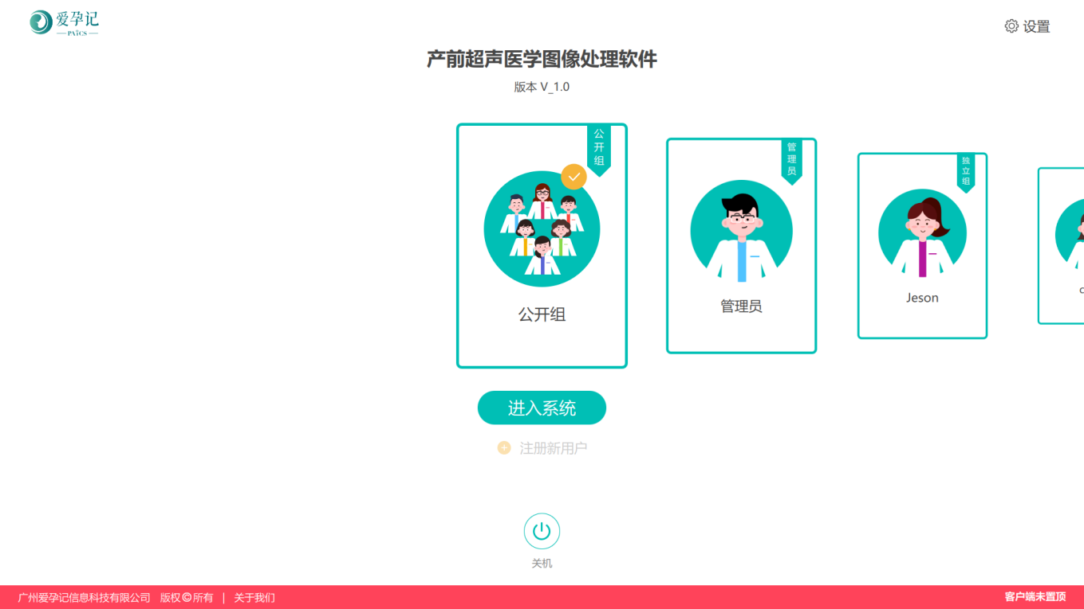1）用户登录界面如下图：

图6

登录后，点击软件的中孕筛查按钮，如下图所示：

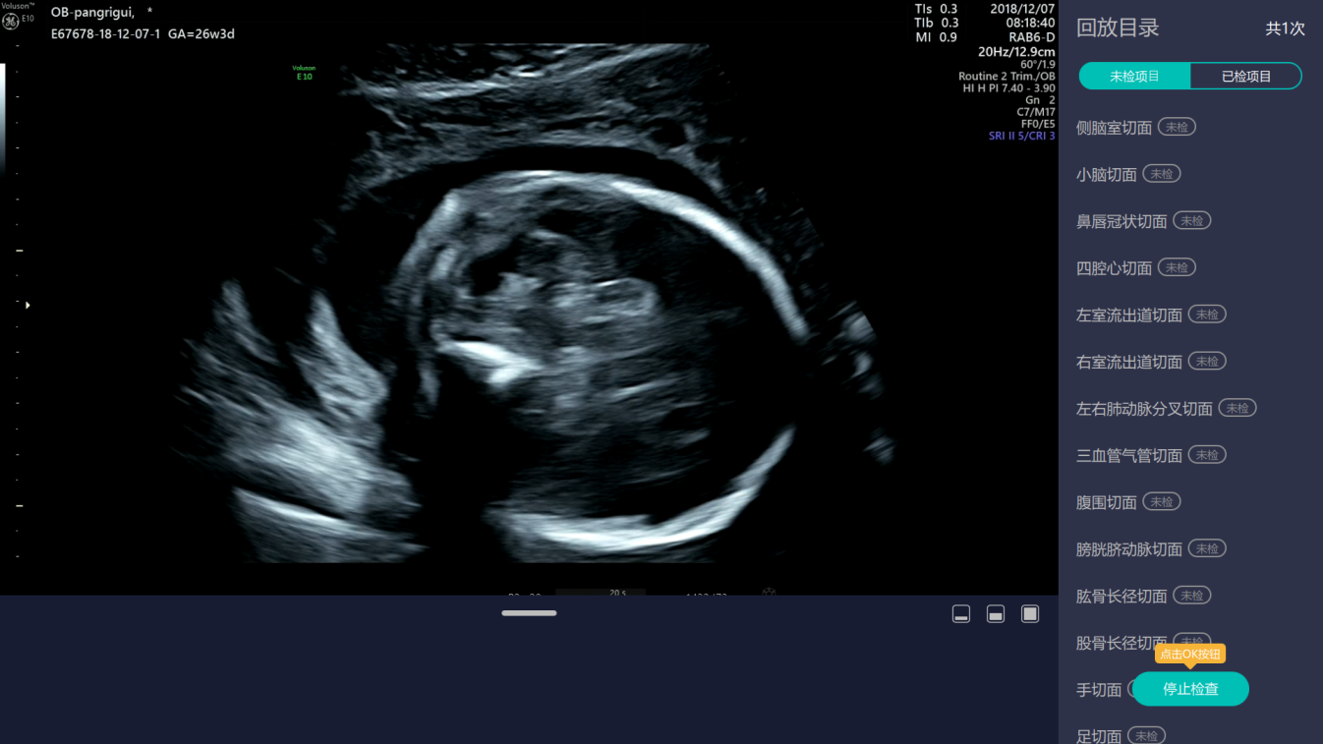

图7

1. **兼容性测试**
   1. **启动卡巴斯基**
2. 打开卡巴斯基

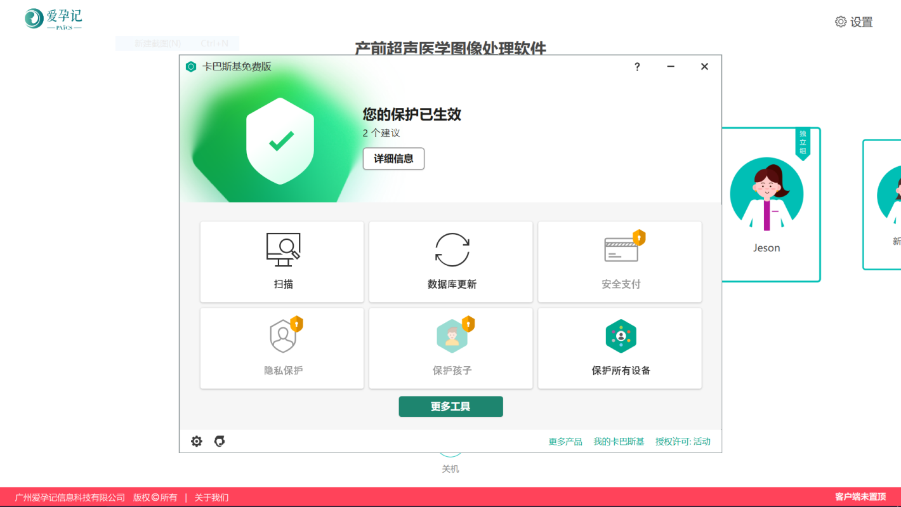

图9

1. 查看卡巴斯基授权，确认其防护状态已开启

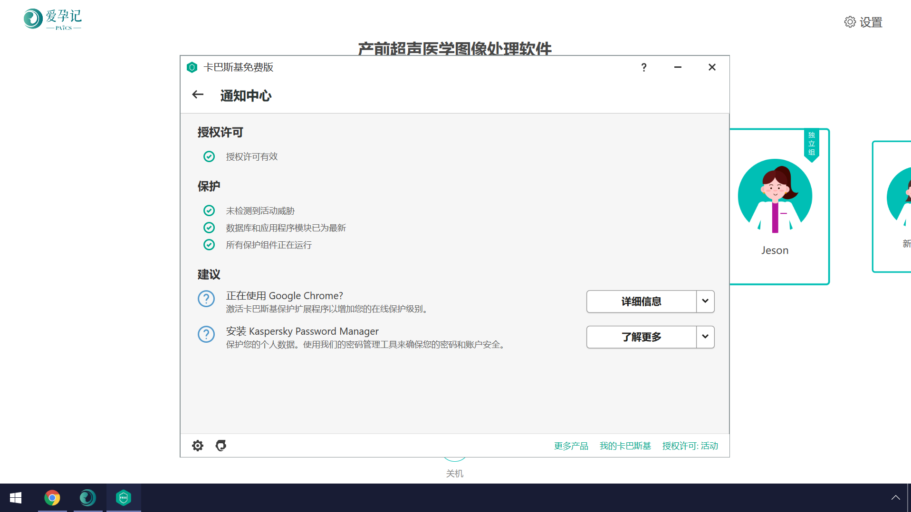

图10

1. **测试记录情况**

在卡巴斯基运行状态下，通过对产前超声医学图像处理软件的常规功能做如下功能测试，

## 软件功能测试

软件预期功能需求如下：

### 1影像处理功能需求

|  |  |  |  |
| --- | --- | --- | --- |
|  | **需求编号** | **需求描述** | **备注** |
| 需求编号&描述 | DSR001 | 应能支持FLV/YUV格式的超声影像数据； |  |
| DSR002 | 应能保存和处理历史病例超声影像数据。 |  |
| DSR003 | 软件所能支持的最大并发数应为1个超声影像设备 |  |
| DSR004 | 软件应能支持HDMI数据接口，接收超声影像视频 |  |
| DSR013 | 软件在超声机信号断开时应有页面提示 |  |
| DSR023 | 软件应在处理超声影像时进行实时备份，发生意外情况时可在历史病例中恢复浏览。 |  |
| DSR025 | 应能在60秒内在100个不大于400M的历史病例中检索出当天历史病例； |  |
| DSR026 | 应能在60秒内打开已浏览的任一个不大于400M的历史病例影像数据。 |  |
| DSR038 | 软件应有历史病例功能，可按日期检索，浏览存储在本地的病例影像 |  |
| DSR039 | 软件应有历史截图功能，可按日期检索，浏览存储在本地的病例截图 |  |
| DSR040 | 软件应有检查模式选择功能，可选择单胎/多胎/续接三种模式进行检查 |  |
| DSR041 | 软件应有孕期筛查选择功能，可选择早孕/中孕/晚孕三种孕期进行检查 |  |
| DSR042 | 软件应有实时影像模式功能，应能播放/暂停影像，自动显示轮廓标记框，检查部位示意图，检查持续时间，切面引导内容 |  |
| DSR043 | 软件应有回放影像模式功能，应能对影像进行播放/暂停，快进，快退，上一节/下一节，播放倍速控制，播放进度控制，自动显示轮廓标记框，检查部位示意图，影像时长，切面引导汇总，检出特征 |  |
| DSR044 | 软件应有回放目录功能，可显示回放项目数量和已检项目/未检项目 |  |
| DSR045 | 软件应有截图功能，能点击一键截图或双指双击屏幕截图 |  |
| DSR046 | 软件应有操作设置功能，可进行账号设置，布局设置，声音设置 |  |
| DSR047 | 软件应有检查信息汇总功能，可查看检查时长，已检项目/未检项目，待续接标记 |  |

### 2 用户登陆功能需求

|  |  |  |  |
| --- | --- | --- | --- |
|  | **需求编号** | **需求描述** | **备注** |
| 需求编号&描述 | DSR008 | 应有管理员用户，普通用户（独立组用户和公开组用户）两种用户角色， |  |
| DSR009 | 管理员用户：应可添加独立组和公开组，删除/修改独立组和公开组用户。 |  |
| DSR010 | 普通用户：分为独立组用户和公开组用户，独立组仅可查看本组数据，公开组可查看组内和本组数据。 |  |
| DSR014 | 注册新用户时未插入正确主任密钥的错误提示 |  |
| DSR015 | 登录管理员时未插入正确主任密钥的错误提示 |  |
| DSR022 | 用户登录时密码错误提示 |  |
| DSR027 | 软件应有三种用户类型：可选择管理员/独立组/公开组进入 |  |
| DSR028 | 软件应可注册新用户，可进行普通用户新建 |  |
| DSR029 | 软件应有可在主界面对系统进行关机 |  |
| DSR030 | 软件应有可在关于我们中查看软件注册证信息，使用说明书 |  |

### 3系统设置功能需求

|  |  |  |  |
| --- | --- | --- | --- |
|  | **需求编号** | **需求描述** | **备注** |
| 需求编号&描述 | DSR005 | 软件应有如下使用限制：登录设备未获得使用授权时所有用户不可使用； |  |
| DSR006 | 登录设备IP未与软件绑定时所有用户不可使用； |  |
| DSR007 | 软件未绑定主任密钥时所有用户不可使用。 |  |
| DSR011 | 首次运行时需连接授权服务器，并插入经授权的U-key获得软件授权证书后方可使用。 |  |
| DSR012 | 软件应有用户登录模块界面，系统设置模块界面，影像处理模块界面，图文报告模块界面，知识图谱模块界面共五个用户界面。 |  |
| DSR016 | 更新主任密钥时未插入正确主任密钥的错误提示 |  |
| DSR017 | 更新主任密钥时未插入正确授权U-key的错误提示 |  |
| DSR018 | 重新绑定本机授权密钥时未插入正确授权U-key的错误提示 |  |
| DSR019 | 解除配对时未插入正确授权U-key的错误提示 |  |
| DSR020 | 查看系统信息时未插入正确授权U-key的错误提示 |  |
| DSR021 | 检查设置时未插入正确主任密钥的错误提示 |  |
| DSR024 | 软件应有系统日志。 |  |
| DSR031 | 软件应有可更新主任密钥，进行更新操作 |  |
| DSR032 | 软件应有可重新绑定密钥，授权U-key进行更新操作 |  |
| DSR033 | 解除配对：解除与当前运行环境的的绑定 |  |
| DSR034 | 软件应可查看系统信息，含概览，设备信息，授权管理，硬件状态信息 |  |
| DSR035 | 软件应可对系统语言进行中英文系统语言切换 |  |
| DSR036 | 软件应可进行检查设置，进行检查名称，检查内容设置 |  |
|  | DSR037 | 软件应有系统日志，管理员可查看系统日志情况 |  |

### 4 图文报告功能需求

|  |  |  |  |
| --- | --- | --- | --- |
|  | **需求编号** | **需求描述** | **备注** |
| 需求编号&描述 | DSR048 | 软件应有新建报告功能，含有内容编辑（含超声图像，超声所见，超声提示），保存报告的功能 |  |
| DSR049 | 软件应有历史报告功能，可重新编辑和打印报告 |  |

### 5 知识图谱功能需求

|  |  |  |  |
| --- | --- | --- | --- |
|  | **需求编号** | **需求描述** | **备注** |
| 需求编号&描述 | DSR050 | 软件应有遗传综合征检索功能，可提供遗传综合征病例图文参考资料 |  |
| DSR051 | 软件应有遗传综合征诊断引导功能，可提供遗传综合征诊断图文参考资料 |  |
| DSR052 | 软件应有遗传综合征对比鉴别功能，可提供至多6种遗传综合征症状内容对比表框 |  |

1. **测试结果**

在运行安全软件的运行环境下，软件相关功能的测试结果如下：

|  |  |  |  |  |  |
| --- | --- | --- | --- | --- | --- |
| **功能ID** | 严重 | 一般 | 轻微 | 累计 | 结论 |
| DSR001 | 0 | 0 | 0 | 0 | 通过 |
| DSR002 | 0 | 0 | 0 | 0 | 通过 |
| DSR003 | 0 | 0 | 0 | 0 | 通过 |
| DSR004 | 0 | 0 | 0 | 0 | 通过 |
| DSR005 | 0 | 0 | 0 | 0 | 通过 |
| DSR006 | 0 | 0 | 0 | 0 | 通过 |
| DSR007 | 0 | 0 | 0 | 0 | 通过 |
| DSR008 | 0 | 0 | 0 | 0 | 通过 |
| DSR009 | 0 | 0 | 0 | 0 | 通过 |
| DSR010 | 0 | 0 | 0 | 0 | 通过 |
| DSR011 | 0 | 0 | 0 | 0 | 通过 |
| DSR012 | 0 | 0 | 0 | 0 | 通过 |
| DSR013 | 0 | 0 | 0 | 0 | 通过 |
| DSR014 | 0 | 0 | 0 | 0 | 通过 |
| DSR015 | 0 | 0 | 0 | 0 | 通过 |
| DSR016 | 0 | 0 | 0 | 0 | 通过 |
| DSR017 | 0 | 0 | 0 | 0 | 通过 |
| DSR018 | 0 | 0 | 0 | 0 | 通过 |
| DSR019 | 0 | 0 | 0 | 0 | 通过 |
| DSR020 | 0 | 0 | 0 | 0 | 通过 |
| DSR021 | 0 | 0 | 0 | 0 | 通过 |
| DSR022 | 0 | 0 | 0 | 0 | 通过 |
| DSR023 | 0 | 0 | 0 | 0 | 通过 |
| DSR024 | 0 | 0 | 0 | 0 | 通过 |
| DSR025 | 0 | 0 | 0 | 0 | 通过 |
| DSR026 | 0 | 0 | 0 | 0 | 通过 |
| DSR027 | 0 | 0 | 0 | 0 | 通过 |
| DSR028 | 0 | 0 | 0 | 0 | 通过 |
| DSR029 | 0 | 0 | 0 | 0 | 通过 |
| DSR030 | 0 | 0 | 0 | 0 | 通过 |
| DSR031 | 0 | 0 | 0 | 0 | 通过 |
| DSR032 | 0 | 0 | 0 | 0 | 通过 |
| DSR033 | 0 | 0 | 0 | 0 | 通过 |
| DSR034 | 0 | 0 | 0 | 0 | 通过 |
| DSR035 | 0 | 0 | 0 | 0 | 通过 |
| DSR036 | 0 | 0 | 0 | 0 | 通过 |
| DSR037 | 0 | 0 | 0 | 0 | 通过 |
| DSR038 | 0 | 0 | 0 | 0 | 通过 |
| DSR039 | 0 | 0 | 0 | 0 | 通过 |
| DSR040 | 0 | 0 | 0 | 0 | 通过 |
| 结果统计 | 0 | 0 | 0 | 0 | 40项功能全部通过 |

1. **测试结论**

本次测试了卡巴斯基V 21.2.16.590与产前超声医学图像处理软件 V\_1.0之间的兼容性。

在运行安全软件的运行环境下，总共进行了40个软件功能的测试用例的测试，全部测试用例通过，软件在安全软件运行的条件下所有功能都可以正常使用，未出现明显异常。

通过对软件相关功能的测试用例的测试，确认参与测试的软件能与卡巴斯基V 21.2.16.590完全兼容，软件没有出现无法启动、闪退等现象，卡巴斯基V 21.2.16.590并无提示测试软件为病毒、木马软件。可在安全软件防护环境下正常使用，有效保护电脑安全。

本次测试结果为产品可与安全软件兼容，未出现异常，测试通过。